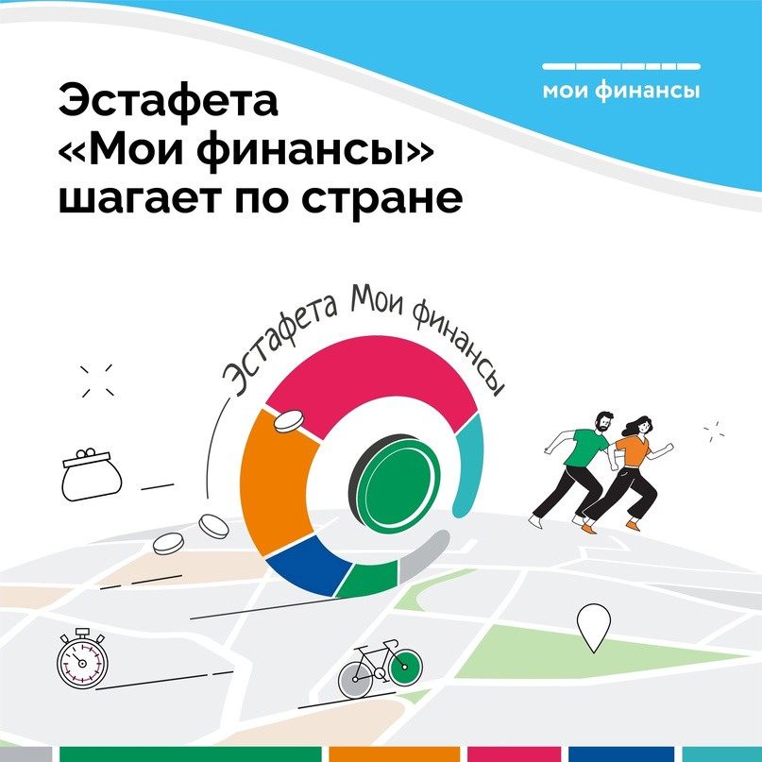

А знаете ли вы, как правильно брать и гасить кредиты, чтобы не увязнуть в долгах? Уверены? Давайте проверим ваши знания?!

Предлагаем вам пройти тест заемщика в рамках Всероссийской эстафеты «Мои финансы» и проверить, сможете ли вы избежать долговых ловушек.

На какую сумму брать кредит безопасно при любых процентных ставках, как выбрать кредитора и на что обратить внимание в кредитном договоре - на эти и многие другие вопросы необходимо ответить себе, чтобы долговые обязательства не оказались непосильными.  
  
[Ссылка](http://xn--80apaohbc3aw9e.xn--p1ai/quizes/estafeta-3/) на тестирование.

Напомним, что всероссийская просветительская эстафета «Мои финансы» – это новый масштабный проект по финансовой грамотности для россиян всех возрастов. Он включает в себя цикл информационно-просветительских мероприятий по самым разным темам.